**Guião de Utilizador**

**SISTEMA DE GESTÃO DE FROTA DE CAMIÕES**

# Aspectos gerais

Este guião visa apoiar os utilizadores e todos os que farão a gestão deste sistema, demostrando e dando enfase a figuras ilustrativas, como o utilizador poderá utilizar das funcionalidades do sistema em vista a satisfação das suas necessidades. Apresenta-se de forma clara e sem ambiguidades onde clicar, o que encontrar e o que se deve esperar no caso de realizar uma accão que requer uma resposta.

1. **Pagina inicial**

Na página inicial encontram-se as informações de interesse do Cliente, o cliente poderá ler informações referentes a frota de camiões .

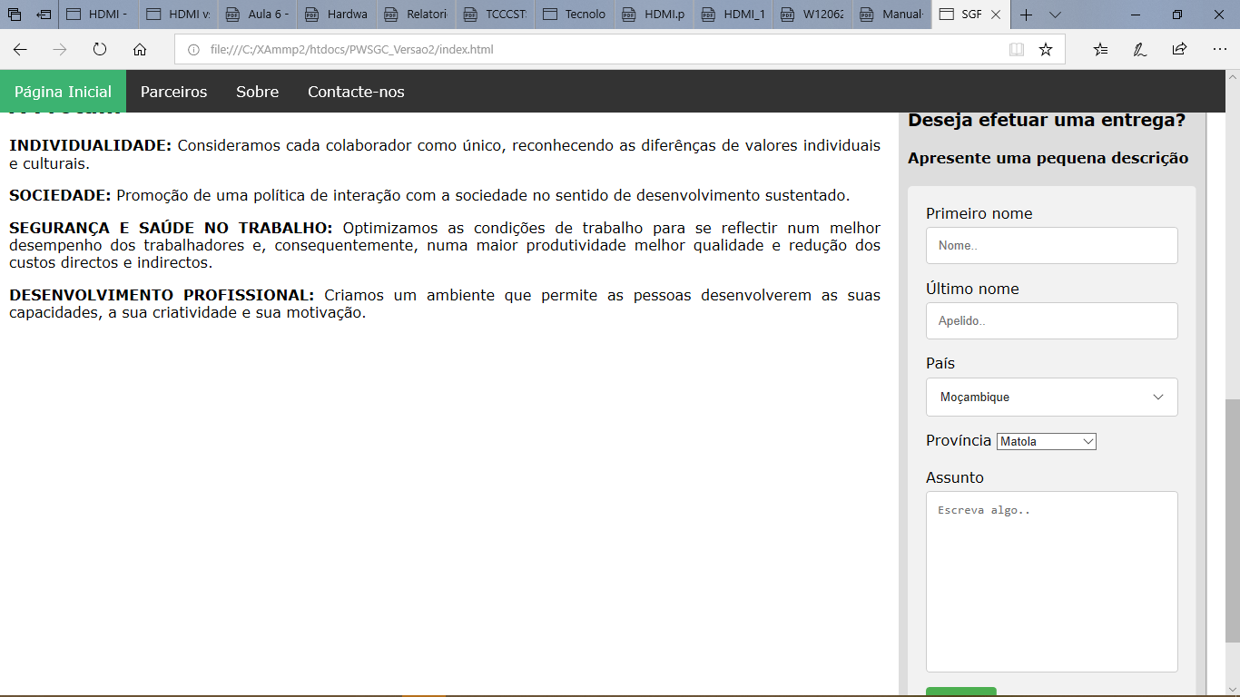

1. **Criação de nova conta**

A criação da nova conta é constituída por três passos, onde cada passo corresponde a uma janela.

**Janela 1**

Nesta janela devem ser inseridos os dados essenciais.

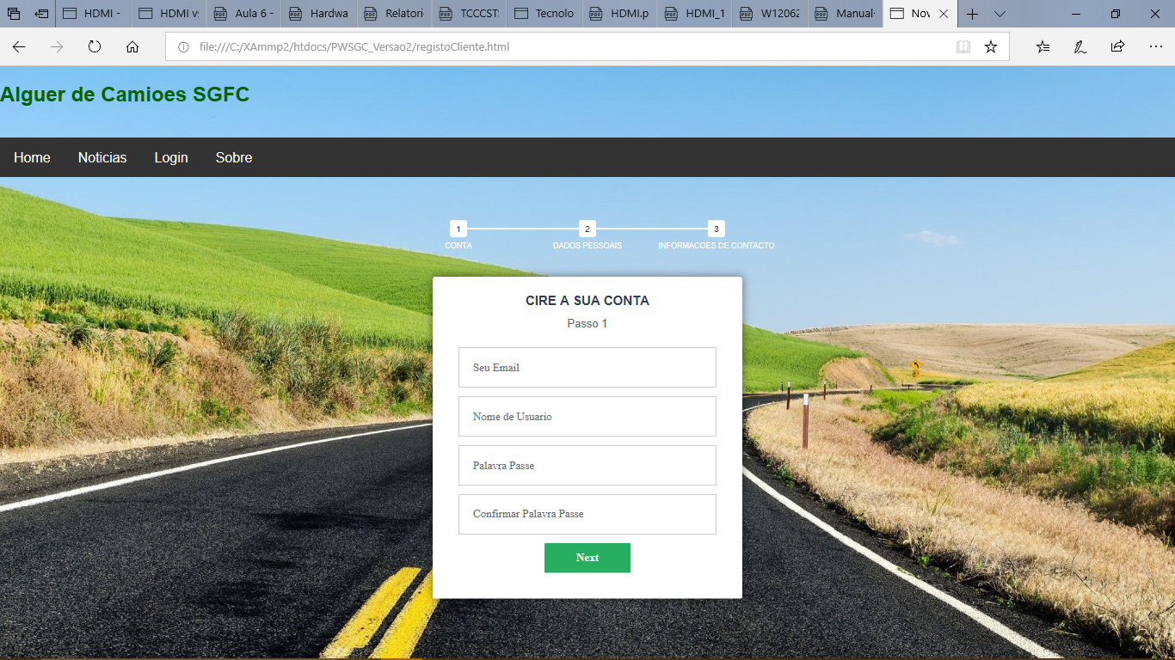

**Janela 2**

Nesta janela devem ser inseridos os dados pessoais.

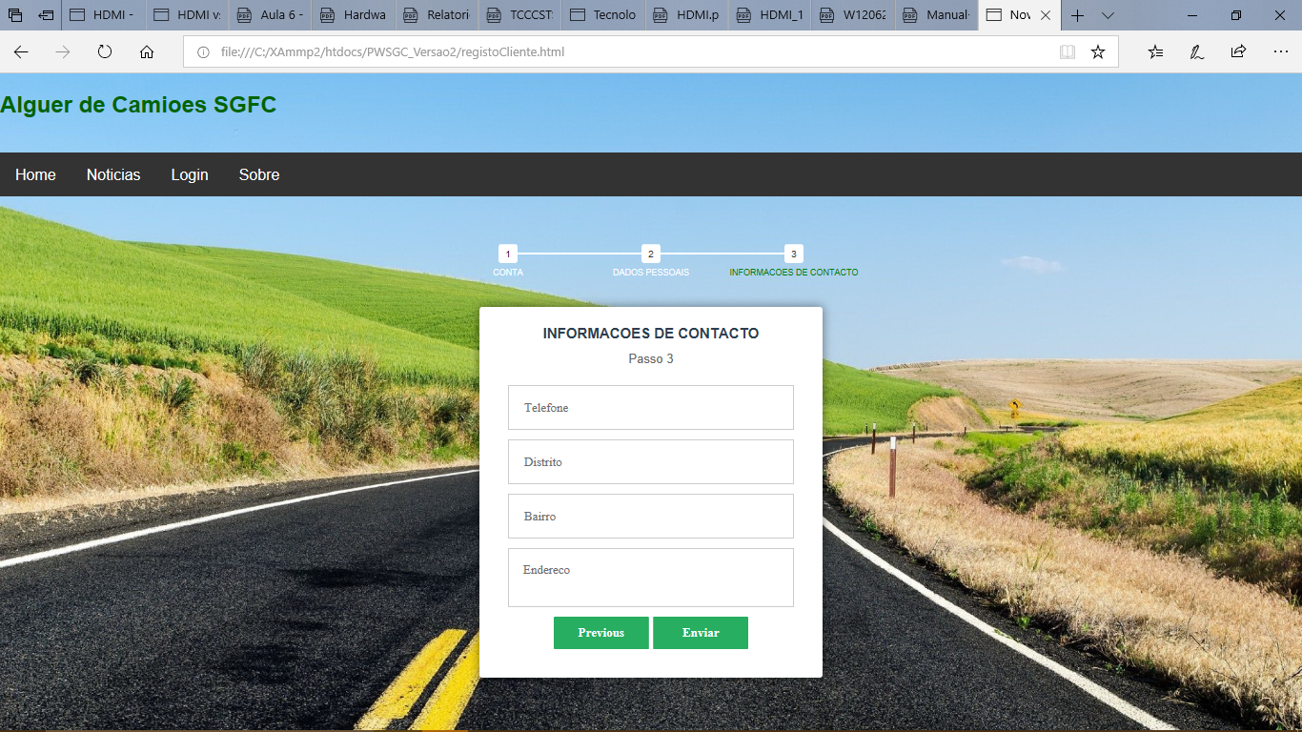

**Janela 3**

Nesta janela devem ser inseridos os dados referentes a informações de contacto.

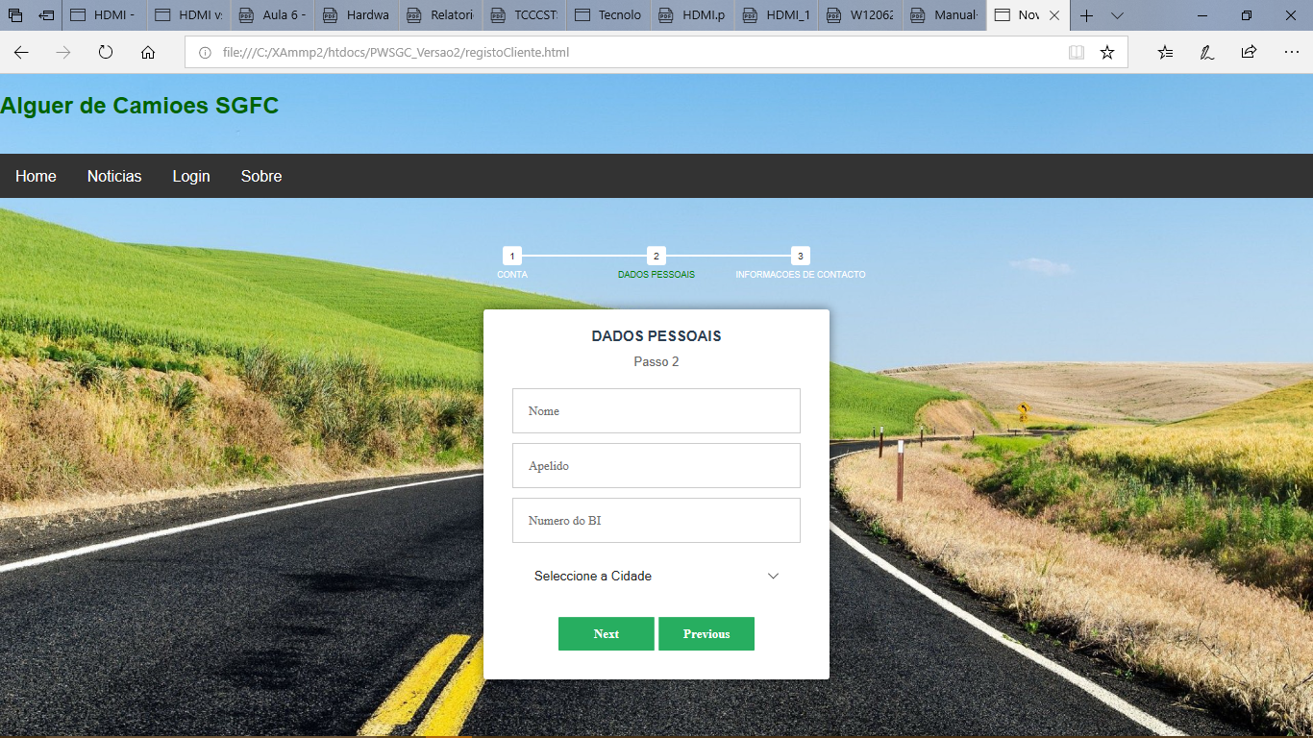

**Pagina de login**

Esta pagina pode ser acessada pelo cliente, funcionário e o gestor.

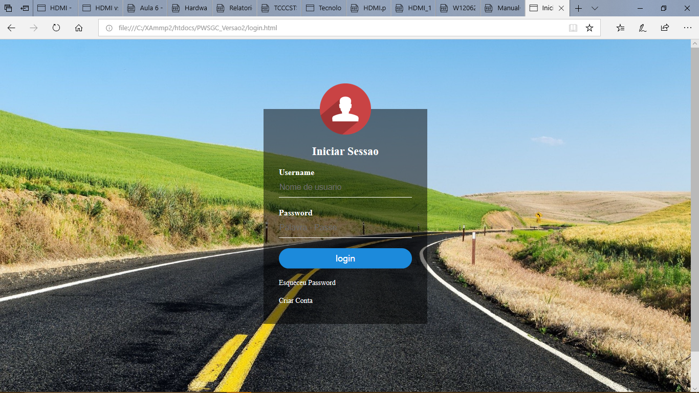

**Página Parceiros**

Nesta página encontramos informações relacionadas a parceria da Frota de Camiões.

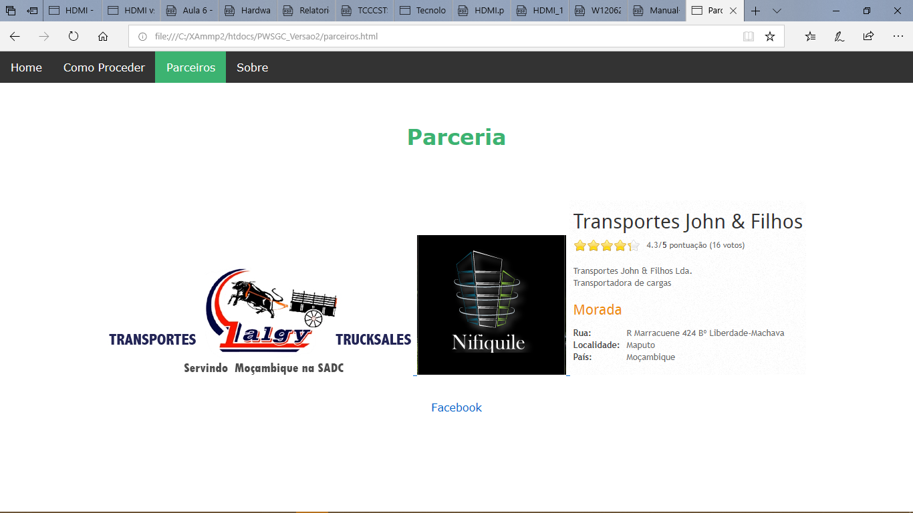

**Página Sobre**

Na página Sobre encontramos informações relacionadas a frota de Camiões.

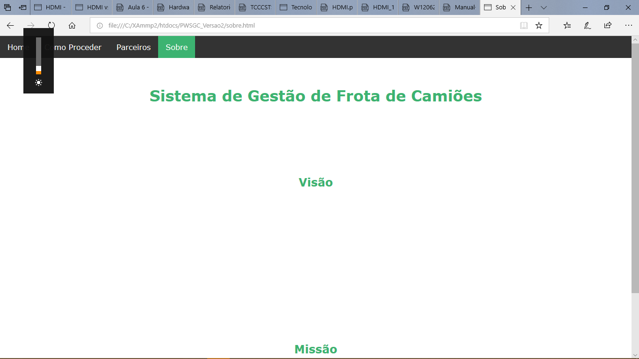

**Página Contacto**

Esta página pode ser acessada pelo cliente no caso de querer contactar a Frota de Camiões.

